**刘夏**

副教授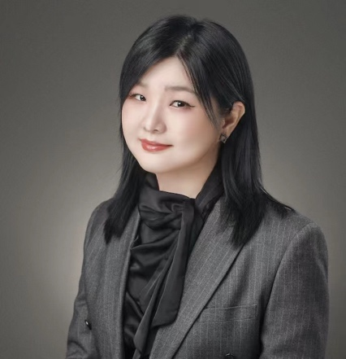

同济大学上海国际知识产权学院

[Liuxia0510@tongji.edu.cn](mailto:Liuxia0510@tongji.edu.cn)

上海市杨浦区四平路1239号同济大学四平路校区

衷和楼1104-K

**研究方向**

创新政策，专利计量、微观计量经济

**教育背景**

2012–2016 比利时布鲁塞尔自由大学（法语）欧洲经济统计研究中心（ECARES）/Solvay商学院，数量经济，博士

* 导师：Bruno Van Pottelsberghe
* 毕业论文：Essays on Patent Litigation System

2015 瑞士苏黎世联邦理工（ETH Zurich）, 社会科学院法和经济研究中心，访问学者，合作教授：Stefan Bechtold

2010–2012 比利时布鲁塞尔自由大学（法语）欧洲经济统计研究中心（ECARES）/Solvay商学院，数量经济，硕士

2005–2009 上海财经大学经济学院，数量经济，学士

2005-2009 上海财经大学外国语学院，商务英语，辅修双学位

**工作经历**

2023 – 至今 同济大学上海国际知识产权学院，副教授

2019 – 2023 同济大学上海国际知识产权学院，助理教授

**授课经历**

2024 – IP Intelligence (英文，WIPO-Tongji知识产权硕士)

2019 – 2023 国际竞争法（英文，WIPO-Tongji知识产权硕士）

2021– 2023 知识产权经济（中文，同济大学上海国际知识产权学院，知识产权硕士）

2020– 至今 专利检索与数据分析 （中文，同济大学本科微专业）

**科研项目（主持）**

* 2023-2026 国家自然科学基金青年项目，“专利开放许可的机理与制度优化研究:激励相容还是激励扭曲？”，（项目号：72304209）
* 2024-2025 SICIP-慕尼黑马普创新与竞争研究所（MPIIC）合作调查研究
* 2024-2025 上海市知识产权局专项研究“世界银行知识产权营商环境对标改革研究”
* 2023–2024 上海市“科技创新行动计划”软科学青年项目，“关键技术领域国际专利联盟运行机制、效果及上海对策”，（项目号：23692121900）

**近期成果**

* 刘夏,任声策,杜梅（博士生）.数字技术、融合创新对地区全要素生产率影响机理研究[J].科学学与科学技术管理,2023,44(11):63-78.
* 刘夏,陈栗,王欣宇（硕士生）.专利开放许可的知识溢出效应研究——基于英德的准自然实验[J/OL].科技进步与对策,1-11[2024-06-11]
* 刘夏.专利审查的经济分析：效率、质量与机制设计[J].知识产权,2022(02):33-48